2021年山西省中考物理试卷
一、单选题（本大题共10小题，共30.0分）
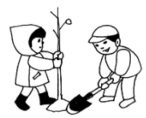
- 3月12日植树节这一天，学校组织九年级同学参加植树造林活动。根据图片信息，对图中这棵小树的高度估测合理的是

A. B. 1m C. 2m D. 4m
- “五四”青年节期间，学校举办了以“奋斗百年路，启航新征程”为主题的庆祝中国共产党成立100周年歌咏比赛。下列说法正确的是
A. 合唱声是由空气振动产生的
B. 合唱声是通过空气传入人耳的
C. 合唱声可以在真空中传播
D. 将音箱音量调大改变了合唱声的音色
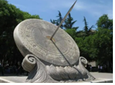
- 日晷是我国古代劳动人民用来计时的一种工具。如图所示，通过观察直杆在太阳下影子的位置就可知道时间。下列现象与日晷工作原理相同的是

A. 池水映明月 B. 形影紧相依 C. 潭清疑水浅 D. 镜子正衣冠
- “二十四节气”是中华民族农耕文明长期经验的积累和智慧的结晶，已被列入联合国教科文组织人类非物质文化遗产名录。下列节气涉及的物态变化及吸、放热情况，说法正确的是
A. “白露”节气，露的形成是升华现象
B. “寒露”节气，露的形成要吸收热量
C. “霜降”节气，霜的形成是凝华现象
D. “大雪”节气，雪的形成要吸收热量
- “安全用电，珍爱生命”是公民应有的安全意识。关于安全用电，下列做法正确的是
A. 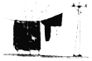可以在电线上晾湿衣服
B. 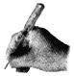使用试电笔时，手要接触笔尖金属体
C. 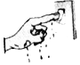可以用湿手触摸开关
D. 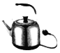电热水壶的金属外壳要接地
- 小伟妈妈做饭时，不小心把胡椒粉洒在粗粒盐上。小伟急中生智，拿塑料小勺在毛料布上摩擦了几下，然后把小勺靠近胡椒粉，胡椒粉立刻被吸到勺子上，成功将胡椒粉和粗粒盐分开。下列说法正确的是
A. 塑料小勺能吸引胡椒粉是因为它带了电
B. 若塑料小勺带负电是因为它失去了电子
C. 塑料小勺带电是通过摩擦的方法创造了电荷
D. 塑料小勺摩擦毛料布带了电说明小勺是导体
- 2021年4月13日，中国女足凭着“不畏强敌，顽强拼搏”的精神，成功晋级东京奥运会决赛圈。足球运动蕴含着许多物理知识，下列分析正确的是
A. 足球鞋底有凹凸不平的花纹，是为了减小摩擦
B. 踢出去的足球继续运动，是由于受到惯性的作用
C. 踢球时脚对球有力的作用，球对脚没有力的作用
D. 用头顶足球时感到疼，说明物体间力的作用是相互的
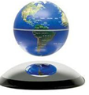
- 如图所示的磁悬浮地球仪，在地球仪底端有一个磁铁，在底座内部有一个金属线圈，线圈通电后，地球仪可悬浮在空中。下列说法正确的是
A. 地球仪周围存在磁场，同时也存在磁感线
B. 地球仪周围的磁场分布是均匀的
C. 地球仪周围各点的磁场方向都相同
D. 地球仪是利用同名磁极相互排斥的原理悬浮的
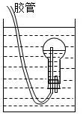
- 如图是“寻梦”学习小组制作的潜水艇模型，通过胶管从烧瓶中吸气或向烧瓶中吹气，就可使烧瓶下沉或上浮。若从烧瓶中吸气，使其从如图所示的位置下沉胶管在水中的体积忽略不计。下列分析正确的是
A. “潜水艇”所受的浮力逐渐变小
B. “潜水艇”排开水的重力保持不变
C. “潜水艇”顶部受到水的压强保持不变
D. “潜水艇”是通过改变浮力的大小来实现下沉的
- 空气质量指数是确保实现碧水蓝天的重要指标，下表的空气质量等级是按照空气质量指数划分的。如图甲是环保项目性学习小组设计的空气质量检测仪的电路原理图，用电流表显示空气质量指数。电源电压18V保持不变，定值电阻的阻值为，气敏电阻R的阻值与空气质量指数K的关系图象如图乙所示。下列说法正确的是
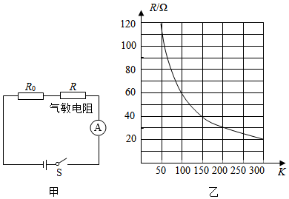
空气质量指数K
空气质量等级 | 优 | 良 | 轻度污染 | 中度污染 | 重度污染 | 严重污染
A. 气敏电阻R的阻值随空气质量指数增大而增大
B. 空气污染的程度越小，电路中的电流越大
C. 电路中电流为时，对应的空气质量等级为良
D. 当空气质量指数为300时，消耗的电功率为
二、作图题（本大题共1小题，共2.0分）
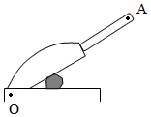
- 中医药文化是中华民族悠久历史文化的重要组成部分。如图是用切刀将黄芪切片的示意图，请你在图中画出施加在手柄上A点最小力F的示意图及其力臂L。

三、实验探究题（本大题共5小题，共24.0分）
- 在探究“凸透镜成像的规律”实验中：
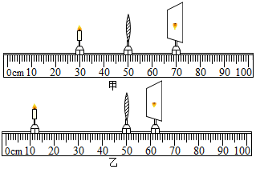
将蜡烛、凸透镜和光屏依次放在光具座上，点燃蜡烛后，调整蜡烛、凸透镜和光屏的高度，使烛焰、凸透镜和光屏三者的中心大致在______ 。
将蜡烛和光屏移动到如图甲所示的位置时，光屏上出现了烛焰倒立、等大的实像，此凸透镜的焦距为______ cm。
改变蜡烛位置，移动光屏到如图乙所示的位置时，光屏上恰好得到一个清晰的像，生活中的______ 选填“照相机”、“投影仪”或“放大镜”就是利用这样的成像原理工作的。保持凸透镜位置不变，将蜡烛向左移动到10cm处，为了在光屏上得到清晰的像，应把光屏向______ 选填“左”或“右”移动。
- 小伟在地质公园进行研学活动时，捡到一块形状不规则的小矿石。他想知道小矿石的密度，设计如下实验方案
实验时，应将天平放在______ 台上。图甲是小伟在调节天平时的情景，请你指出他在操作上的错误之处______ 。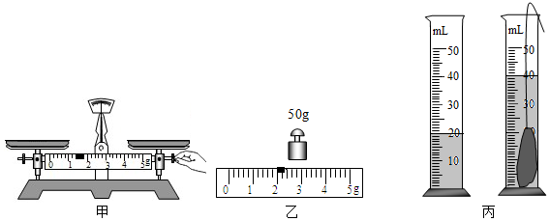
纠正上述错误后，小伟用调好的天平测小矿石的质量。当右盘中所加砝码和游码位置如图乙所示时，天平横梁水平平衡，则小矿石的质量为______ g。
在量筒内先倒入适量的水，然后将小矿石放入量筒中，如图丙所示，则小矿石的体积是______ ，小矿石的密度是______ 。
小伟将小矿石放入量筒中时，在量筒壁上溅了几滴水，所测的矿石密度会______ 选填“偏大”、“偏小”或“不变”。
- “圆梦”学习小组在“测量小灯泡的电功率”实验中，小灯泡额定电压为。
请你用笔画线代替导线，将图甲中的实物电路连接完整导线不得交叉。其他接法合理即可
正确连接电路后，闭合开关，发现电流表指针不动。但用手按住开关，发现电流表指针摆动，出现这种现象的原因是______ 。
排除故障后，闭合开关，移动滑动变阻器滑片，当小灯泡正常发光时，电流表的示数如图乙所示，则小灯泡的额定功率是______ W。
小组的同学在实验中又测出了几组数据，请你帮他们设计一个实验记录表格。
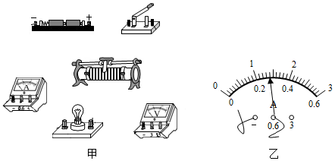
- 下雪天，小明在放学回家的路上，看到环卫工人向雪中撒盐，引发了他的思考：雪的熔点可能与所含杂质的多少有关。小明知道，同种物质的凝固点和它的熔点相同。于是，他回家拿盐水做了实验，并得到如下实验数据。
盐水浓度 | 0 | 4 | 8 | 12 | 16 | 20 | 24 | 28
凝固点 | 0
请你根据表中的数据，在图中绘制出盐水凝固点随浓度变化的图象。
分析实验数据可获取的信息有：______ 写出一条即可。
为了减少因路面积雪造成的交通事故，请你再列举一条具体措施：______ 。
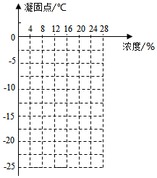
- 生活中常用的合金是一种复合材料，复合材料通常是由起搭建作用的基体材料和分散于其中的增强材料两部分组成。由于两种材料的共同作用，使合金具有不同特性。下表提供了黄铜和青铜两种合金的部分信息。
合金 | 基体材料 | 增强材料 | 特性 | 应用
黄铜 | 铜 | 锌 | 易加工 | 仪表
青铜 | 铜 | 锡 | 耐磨 | 齿轮
现有两卷粗细相同的黄铜线和青铜线，请你添加合适的器材，设计一个实验方案，比较黄铜和青铜的导电性哪个强？
实验器材：______ 。
实验步骤：______ 。
实验结论：______ 。
四、计算题（本大题共2小题，共9.0分）
- 2021年5月15日，“祝融号”火星车在火星上留下了属于中国的第一道印记，如图甲所示。发射前，火星车在水平地面上进行测试时，受到的摩擦力为200N，其速度v与时间t的关系图象如图乙所示。火星车的质量为240kg，车轮与地面接触的总面积约为。空气阻力忽略不计，g取求：
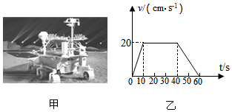
火星车静止时，对水平地面的压强。
火星车做匀速直线运动时，牵引力做的功。
- 小伟家的电热饮水机通过旋钮开关可以实现加热和保温两个挡位的切换。小伟查阅资料得到饮水机的部分信息如表。饮水机正常加热7min，可将质量为1kg的水从加热到沸腾标准大气压，然后转入保温状态。请你结合小伟的调查研究，解决下列问题：
在图中虚线框内画出导线、电阻和电阻三个元件的符号，将饮水机的电路图连接完整。旋钮开关位于a、a点，表示a与a接通
加热过程中，饮水机的加热效率。水的比热容
额定电压 | 220
加热功率 | 1000
保温功率 | 100
电阻
电阻
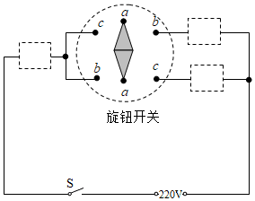
五、综合题（本大题共5小题，共15.0分）
- 1666年，英国物理学家______ 用玻璃三棱镜将太阳光分解成各种颜色的光，这种现象叫______ ，从此揭开了光的颜色之谜。
- 小丽在朋友圈分享了自己外出旅行时的照片，其中两张是坐在平直行驶车内连续拍摄的照片，如图所示。网友判断小丽乘坐的车正在向东行驶。请你分析网友的判断是______ 选填“正确”或“错误”的，理由是______ 。
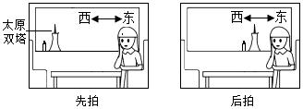
- 流浪地球是根据我省作家刘慈欣的同名小说改编的一部科幻电影。小阳看完这部电影后，兴奋地在日记本上写下：“假如上万座行星发动机同时启动，使地球突然向前加速时”请你从物理学角度展开想象，站在“流浪地球”上的你将会______ ，其原因是______ 。
- 阅读短文，回答问题。
2020年，中国科技成就让世人瞩目，一大批对国家经济和社会发展有重大影响的标志性科技创新成果不断涌现。
材料一月12日，我国自主研发的首台单机容量达10兆瓦的海上风力发电机组正式运行。该风力发电机采用双驱电动变桨系统调节叶片方向，能最大限度捕获风能。每台每年发电约，可为国家发展和居民生活提供更多清洁能源。
材料二月12日，郑太高速铁路全线建成通车。动车组采用全新铝合金车体，超尖流线型车头。相邻钢轨两端采用了挤压无缝焊接。中国高铁将以更先进的技术确立在世界的领先地位。
材料三嫦娥五号着陆器用钻具“钻取”约月球地下样品，用采样器“表取”约月球表面样品。从取样到封装，历经19小时。12月17日，嫦娥五号在大气中拖着长长的尾焰将月球样品成功带回地球。
若每户每年平均用电2000度，则每台海上风力发电机每年发电可供______ 户家庭正常使用。
嫦娥五号“表取”的月球表面样品，带回地球后质量约为______ kg。嫦娥五号在大气中拖着尾焰是通过______ 方式使其内能增加。
请你从以上材料中，提出一个相关的物理问题，并指出对应的物理知识。
温馨提示：不得与第、问内容及以下示例重复。
示例：物理问题：风力发电机的工作原理是什么？
物理知识：电磁感应。
物理问题：______ ？
物理知识：______ 。物理知识与问题对应，且没有科学性错误均可得分
- 货车超载容易造成交通隐患，所以交通管理部门规定，货车每一车轴的平均承载质量不得超过10t。请你说出货车超载带来的一个危害，并应用所学的物理知识解释其原因。

答案和解析
1.【答案】C
【解析】解：九年级同学的身高约，小树的高度略大于身高，接近2m。
故ABD错误，C正确。
故选：C。
结合对生活中物体长度的估计，可得出答案。
常识性了解常见物体的长度，可解答此题。
2.【答案】B
【解析】解：A、声音是由物体的振动产生的，听到的合唱声是由人的声带的振动产生的，故A错误；
B、声音的传播需要介质，合唱声是通过空气传入现场观众的耳朵，故B正确；
C、声音的传播需要介质，真空不能传声，所以合唱声不可以在真空中传播，故C错误；
D、调大音箱的音量主要是为了增大声音的响度，故D错误。
故选：B。
声音是由物体振动产生的，振动停止发声也停止；
根据声音传播需要介质，介质包括气体、液体和固体，而真空不能传声；
音调是指声音的高低，和发声体的振动频率有关；响度是指声音的大小，和发生体的振幅有关；不同发声体的音色是不同的。
此题考查了声音的产生、声音的传播、以及声音的三要素，是一道声学基础题。
3.【答案】B
【解析】解：A、池水映明月，光的反射原理，不符合题意；
B、形影紧相依，光的直线传播原理，符合题意；
C、潭清疑水浅，光的折射原理，不符合题意；
D、镜子正衣冠，光的反射原理，不符题意；
故选：B。
日晷：古代一种利用太阳投射的影子来测定时刻的装置。利用光在同种均匀介质中沿直线传播的原理。
本题考查光的直线传播、光的折射、光的反射的应用，属于应用知识，同学们注重理解原理。
4.【答案】C
【解析】解：A、露是空气中的水蒸气遇冷液化为液态的小水滴，故A错误；
B、露是空气中的水蒸气遇冷液化为液态的小水滴，此过程放热，故B错误；
C、霜是空气中的水蒸气遇冷凝华为固体的冰晶，故C正确；
D、雪是空气中的水蒸气遇冷凝华为固态的冰晶，此过程中放热，故D错误。
故选：C。
物质由气态直接变为固态叫凝华，物质由固态直接变为气态叫升华；由气态变为液态叫液化，由液态变为气态叫汽化；由固态变为液态叫熔化，由液态变为固态叫凝固。
六种物态变化过程中，都伴随着吸热或放热；其中放出热量的物态变化有：凝固、液化、凝华；吸热的有：熔化、汽化、升华。
分析生活中的热现象属于哪种物态变化，关键要看清物态变化前后，物质各处于什么状态；另外对六种物态变化的吸热和放热情况也要有清晰的认识。
5.【答案】D
【解析】解：A、在电线上晾湿衣服，电线上的绝缘层有可能破损，从而使人体和带电体接触，就会造成触电事故，十分危险。故A不正确；
B、使用试电笔时，必须用手接触到笔尾的金属体，不要接触笔尖金属体。故B不正确；
C、用湿手按用电器插头，由于水有导电性，很容易使人触电。故C不正确；
D、带有金属外壳的用电器，外壳必须接地。故D正确。
故选：D。
水是导体，接触带电体容易发生触电；
使用试电笔时，必须用手接触到笔尾的金属体；
带有金属外壳的用电器，外壳必须接地。
本题考查了学生对安全用电知识的了解与掌握，平时学习时多了解、多积累，提高安全意识，不能违反。
6.【答案】A
【解析】解：A、塑料小勺在毛料布上摩擦了几下，塑料小勺能吸引胡椒粉是因为它带了电，故A正确；
B、塑料小勺和毛料布在摩擦的过程中，若塑料小勺带负电是因为它得到了电子，故B错误；
C、摩擦起电的实质是电荷的转移，所以塑料小勺带电不是创造了电荷，而是发生了电荷的转移，故C错误；
D、塑料小勺不容易导电，所以塑料小勺是绝缘体，故D错误。
故选：A。
两种不同物质组成的物体相互摩擦后，物体能吸引轻小物体的现象是摩擦起电；
摩擦起电的实质是电荷的转移，失去电子的物体带正电，得到电子的物体带负电；
容易导电的物体叫做导体，比如金属；不容易导电的物体叫做绝缘体，比如塑料。
本题主要考查了摩擦起电的实质，是一道基础题。
7.【答案】D
【解析】解：A、足球鞋底有凹凸不平的花纹，是在压力一定时，通过增大接触面的粗糙程度来增大摩擦力，故A错误；
B、踢出去的足球继续运动，是由于足球具有惯性，惯性不是力，不能说受到惯性的作用，故B错误；
C、物体间力的作用是相互的，踢球时脚对球有力的作用，球对脚也有力的作用，故C错误；
D、头顶足球，头给足球一个力，物体间力的作用是相互的，足球给头一个力，所以头感到疼，故D正确。
故选：D。
增大摩擦的方法：增大压力，增大接触面的粗糙程度；
物体保持原来运动状态不变的性质叫惯性；
物体间力的作用是相互的。
本题通过足球比赛考查了增大摩擦的方法、物体间力的作用是相互的、惯性等，体育运动中包含了很多的物理知识，需要认真观察，细心领会。
8.【答案】D
【解析】解：
A、在地球仪底端有一个磁铁，则地球仪周围存在磁场，但不存在磁感线，磁感线是人们为了形象方便地描述磁场而假想的曲线，故A错误；
B、磁铁周围的磁场分布是不均匀的，越靠近磁铁的磁极，磁场越强，即地球仪周围的磁场分布不是均匀的，故B错误；
C、地球仪周围的磁感线是从N极出来回到S极的，且磁场的分布是不均匀的，所以各点的磁场方向不一定相同，故C错误；
D、磁悬浮地球仪之所以能悬浮在空中，是利用了同名磁极相互排斥的原理，故D正确。
故选：D。
磁场是真实存在的，而磁感线不是真实存在的；
磁铁周围的磁场分布是不均匀的；
磁体周围的磁场方向不一定相同；
磁悬浮地球仪的工作原理是同名磁极相互排斥。
本题考查了磁体周围的磁场、磁极间的相互作用规律，属于基础题。
9.【答案】B
【解析】接：A、吸气时，瓶内气压减小，大气压将烧瓶外的水压入烧瓶内，水进入烧瓶中自重增大，但不变，浮力不变，故A错误；
B、由阿基米德原理可知“潜水艇”排开水的重力等于“潜水艇”受到的浮力，由A可知，浮力不变，故B正确；
C、“潜水艇”下沉过程中，顶部到水面的深度越来越大，所以顶部受到的水的压强越来越大，故C错误；
D、吸气时，瓶内气压减小，大气压将烧瓶外的水压入烧瓶内，水进入烧瓶中自重增大，但不变，浮力不变，当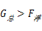时，“潜水艇”就会下沉，所以“潜水艇”不是通过改变浮力的大小来实现下沉的，而是通过改变自重的大小来实现下沉的，故D错误。
故选：B。
根据阿基米德原理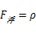液V排g判断浮力变化；
阿基米德原理：物体排开液体的重力等于物体浸入液体受到的浮力；
根据分析压强变化；
“潜水艇”通过改变自重的方式来实现沉浮。
本题以自制“潜水艇”为背景，综合考查了阿基米德原理公式的理解、液体压强的计算和潜艇沉浮的应用，理解操作目的和装置结构是解答此题得关键。
10.【答案】C
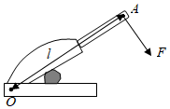
【解析】解：A、由图乙知，气敏电阻R的阻值随空气质量指数增大而减小，故A错误；
B、由表可知，空气污染的程度越小，空气质量指数越小，由图象知，气敏电阻R的阻值越大，
由图甲知，气敏电阻R与定值电阻串联，电流表测电路中电流，所以电路中电流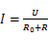，电源电压保持不变，R的阻值变大，所以电流中电流变小，故B错误；
C、，电路中电流为时有：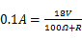，解得，由图象知，空气质量指数K在之间，对应的空气质量等级为良，故C正确；
D、由图象知，当空气质量指数为300时，，电路中电流：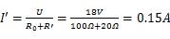，
消耗的电功率：，故D错误。
故选：C。
由图乙可判断气敏电阻的阻值与空气质量指数的关系；
由表格知，空气污染的程度越小，空气质量指数越小，由图象知，R的阻值变化，根据串联电路特点和欧姆定律判断电路中电流变化；
根据串联电路特点和欧姆定律计算电路中电流为时R连入电路的阻值，由图乙知此时空气质量指数K值，再根据表格数据判断空气质量的等级；
由图象读出空气质量指数为300时R的阻值，再计算此时电路中电流，根据计算消耗的电功率。
本题考查了串联电路特点、欧姆定律以及电功率公式的应用，关键是能从表格和图象有获取有用信息，体现了物理在实际生活中的应用。
11.【答案】解：由杠杆平衡条件可知，在阻力跟阻力臂的乘积一定时，动力臂越长，动力越小；
图中支点在O点，要求在A点用力，连接OA，则OA就是最长的动力臂L；由题意可知，要在A点用最小的力F将黄芪切片时，杠杆应按顺时针转动，则动力应垂直于力臂L向下，据此可画出最小动力F的示意图。如图所示：
【解析】力臂的概念：力臂是指从支点到力的作用线的距离；
杠杆平衡条件：动力动力臂阻力阻力臂，在阻力跟阻力臂的乘积一定时，动力臂越长，动力越小。
本题的解题关键是通过杠杆的平衡条件得出：在阻力跟阻力臂的乘积一定时，动力臂越长，动力越小的结论。
12.【答案】同一高度 照相机 左
【解析】解：将蜡烛、凸透镜和光屏依次放在光具座上，点燃蜡烛后，调整蜡烛、凸透镜和光屏的高度，使烛焰、凸透镜和光屏三者的中心大致在同一高度；
图甲可知：物距像距，则，即焦距为；
图乙中光屏上成倒立缩小的实像，应用在照相机上；当蜡烛远离透镜，光屏要靠近透镜，即向左移动。
答案为：同一高高度；；照相机；左。
凸透镜成像规律实验中：使焰心、光心、光屏中心三者在同一高度；物距像距时，测焦距；物距大于2倍焦距，成倒立缩小的实像，应用在照相机；当蜡烛远离透镜，光屏要靠近透镜，即蜡烛和光屏的移动方向相同。
本题考查凸透镜成像规律实验，属于基本实验考查，难度不大。
13.【答案】水平 没有将游码移至横梁标尺左端的零刻度线处 52 20 偏大
【解析】解：在调节天平水平平衡时，应先将天平放在水平台上，并将游码拨到标尺左端的零刻线处，该同学未将游码拨到标尺左端的“0”刻度线处；
如图乙所示，标尺的分度值是，则小矿石的质量：；
如图丙，量筒中水的体积：，矿石和水的总质量：，矿石的体积：，
根据公式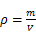得，矿石的密度：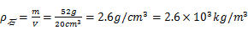；
小军将小矿石放入量筒中时，筒壁上溅了几滴水，水和小矿石的总体积减小，求出小矿石的体积偏小，小矿石的质量测量是准确的，所以小矿石密度测量值偏大。
故答案为：水平；没有将游码移至横梁标尺左端的零刻度线处；；；；偏大。
调节平衡前，先将天平放在水平台上，游码置于标尺左端的零刻线处，然后调节平衡螺母，使天平水平平衡；
天平水平平衡时，物体的质量等于右盘砝码的质量加游码在标尺上所对的刻度值；
矿石浸没时，排开水的体积和小矿石的体积相等；再根据密度公式求出木块的密度；
分析小矿石测量体积的大小，再分析小矿石密度测量值大小。
本题考查了天平的正确使用、质量测量、体积测量、密度测量值的偏大偏小分析等。
14.【答案】开关接触不良答案合理即可
【解析】解：由电功率的计算公式可知，要想测出小灯泡的电功率，我们就需要测出它两端的电压及通过它的电流。所以我们要将电压表与小灯泡并联以测出它两端的电压，将电流表与小灯泡串联测出通过它的电流。已知小灯泡的额定电压为，所以电压表要用量程；由图乙接线可知，电流表选用的是量程。滑动变阻器要按照“一上一下”的原则串联在电路中。
正确连接电路后，闭合开关，发现电流表指针不动，说明电路处于断路状态。但用手按住开关，发现电流表指针摆动，说明电路时断时续。由此可知是开关存在问题。
当小灯泡两端的电压为时，灯泡正常发光。由图乙可知，此时电流表的示数为，故小灯泡的额定功率为。
在测量小灯泡电功率的实验中，我们至少要测量三次：灯泡两端电压低于额定电压时的电功率；灯泡两端电压等于额定电压时的电功率；灯泡两端电压略高于额定电压时的电功率。所以设计的表格中实验次数至少为3次。由公式可知，除要记录电压外，还要记录电流和电功率。此外，我们知道，小灯泡的亮度是由其实际功率决定的，所以灯泡的亮度也是我们需要记录的内容。
故答案为：如下图所示；开关接触不良；；如下表所示。
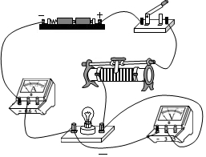
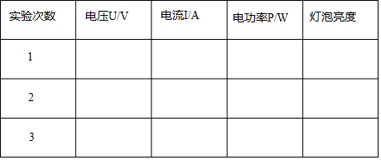
测量小灯泡电功率的原理是。
小灯泡两端的电压等于其额定电压时，灯泡正常发光，此时的电功率等于其额定功率。
本题的难点在于表格的设计。很多同学在设计表格时，会忽略“灯泡亮度”，而灯泡的亮度正是我们在实验时要重点观察的内容，是我们得出实验结论“灯泡的亮度与其额定功率有关”的必要条件。若忽略这点，会导致失分。
15.【答案】盐水的凝固点随浓度的增大先降低后升高 在车轮上安装防滑链
【解析】解：在图像上描出各点，用光滑的曲线连接起来，如图。
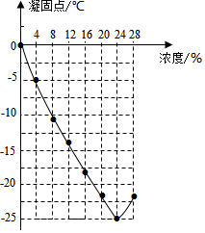
由凝固点和盐水浓度的变化图像知，盐水的浓度增大，盐水的凝固点先降低后升高。
路面积雪造成路面摩擦力减小，要增大摩擦力，故在车轮上安装防滑链来增大摩擦力或在路面上撒盐加快积雪熔化。
故答案为：如上图；盐水的凝固点随浓度的增大先降低后升高；在车轮上安装防滑链答案不唯一。
从图像上描出盐水浓度和凝固点的对应点，然后用光滑的曲线连接起来。
根据凝固点和盐水浓度的变化图像分析两者的关系。
路面上有积雪造成路面摩擦力减小，从增大摩擦力方法进行分析或从撒盐来加快积雪熔化。
本题通过实验考查了凝固点跟杂质的关系，积雪容易造成交通事故，利用所学的物理知识来解决生活中一些问题。
16.【答案】两节干电池、开关、定值电阻、电流表、导线 截取长度相同的黄铜线与青铜线长度要较长；利用导线将两节干电池、开关、定值电阻、电流表、黄铜线串联起来，闭合开关，记录电流表的示数；断开开关，用青铜线取代黄铜线接入电路中，闭合开关，记录电流表的示数。比较、的大小 若，则说明黄铜线的导电能力强；若，则说明青铜线的导电能力强
【解析】解：长短粗细等相同的不同导体，导电能力强的导体对电流的阻碍作用小，导电能力弱的导体对电流的阻碍作用大。所以我们可以利用电流表来体现导体的导电能力。为此，我们需要将青铜线、黄铜线分别与电流表等串联起来组成闭合电路。
因材料的横截面积、长度等都会影响其导电能力，所以已知两卷线粗细相同的情况下，我们还要保证青铜线、黄铜线的长度相同，且青铜线、黄铜线的长度要足够长，否则通过青铜线、黄铜线的电流大小差别较小，不易比较。
由以上分析可知，我们需要：电源、导线、开关、电流表。此外，为保护电路，我们还应添加一定值电阻。
故答案为：两节干电池、开关、定值电阻、电流表、导线。
截取长度相同的黄铜线与青铜线长度要较长；利用导线将两节干电池、开关、定值电阻、电流表、黄铜线串联起来，闭合开关，记录电流表的示数；断开开关，用青铜线取代黄铜线接入电路中，闭合开关，记录电流表的示数。比较、的大小。
若，则说明黄铜线的导电能力强；若，则说明青铜线的导电能力强。
目前所学知识中，没有仪器可以直接测出材料的导电能力，所以我们要采用转化法，将材料的导电能力转化为易观察的电灯泡亮度、电流表示数、电压表示数等。
本题属于开放性试题，采取不同的思路会有不同的答案，但是不论如何，都需要体现出“转化法”“控制变量法”。如上述答案中，若无“截取长度相同的黄铜线与青铜线”这一说明，是会失分的。
17.【答案】解：火星车静止时，对水平地面的压力：
，
对水平地面的压强：
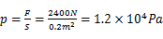；
因火星车做匀速直线运动时处于平衡状态，牵引力和受到的摩擦力是一对平衡力，
所以，牵引力，
由图乙可知，火星车做匀速直线运动时的速度，运动的时间，
由可得，火星车匀速直线运动的距离：
，
牵引力做的功：
。
答：火星车静止时，对水平地面的压强为；
火星车做匀速直线运动时，牵引力做的功为。
【解析】火星车静止时，对水平地面的压力和自身的重力相等，根据求出其大小，利用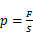求出对水平地面的压强；
火星车做匀速直线运动时处于平衡状态，牵引力和受到的摩擦力是一对平衡力，二力大小相等，据此求出牵引力，根据图乙读出火星车做匀速直线运动时的速度和时间，根据求出火星车匀速直线运动的距离，利用求出牵引力做的功。
本题考查了重力公式和压强公式、速度公式、做功公式以及二力平衡条件的应用，从图像中获取有用的信息和知道物体对水平面的压力等于自身的重力是关键。
18.【答案】解：饮水机只有加热和保温两个挡位，由信息表可知：
饮水机加热时接入电路的电阻：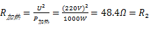，
饮水机保温时接入电路的电阻：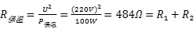，
观察图可知：左边的虚线框始终连入电路，所以应为电阻，另一个挡位应该是与右边的其中一个虚线框里的电阻与左边电阻串联后为保温挡位，如图所示，左图：aa为断开；bb为加热；cc为保温。右图：aa为断开；bb为保温；cc为加热。
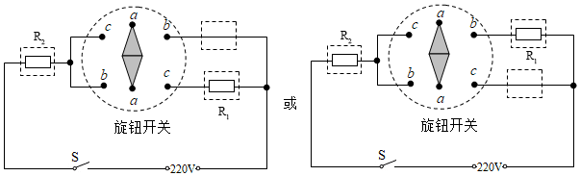
水吸收的热量：
；
由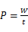可得，消耗电能：
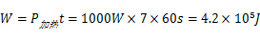，
饮水机的加热效率：
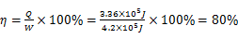。
答：如图所示，左图：aa为断开；bb为加热；cc为保温。右图：aa为断开；bb为保温；cc为加热。
；
加热过程中，饮水机的加热效率是。
【解析】根据题干可知饮水机只有加热和保温两个挡位，观察图可知：左边的虚线框始终连入电路，所以应为一个电阻，另一个挡位应该是与右边的其中一个虚线框里的电阻电阻串联即可，据此即可完成电路图；
根据求出水吸收的热量；根据求出电流做的功，利用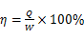求出饮水机的加热效率。
此题考查电路设计和电功、吸收热量、效率的计算，关键是公式及其变形的灵活运用。
19.【答案】牛顿 光的色散
【解析】解：英国物理学家牛顿用玻璃三棱镜分解了太阳光。
当太阳光经过三棱镜后，会分解成红、橙、黄、绿、蓝、靛、紫七种单色光，这是光的色散现象。
故答案为：牛顿；光的色散。
太阳光是白光，由各种色光混合而成，经过三棱镜可以分散为各种色光，这种现象叫光的色散。
本题主要考查学生对：光的色散的了解和掌握；属于基础题目。
20.【答案】错误 以塔为参照物，小丽与塔的位置在靠近，说明车正在向西运动
【解析】解：要研究是向西还向东运动，我们以塔为参照物，小丽与塔的位置在靠近，说明车正在向西运动，网友的判断是错误的。
故答案为：错误；以塔为参照物，小丽与塔的位置在靠近，说明车正在向西运动。
运动和静止是相对的。若物体与参照物之间的位置发生改变，则说明物体相对于该参照物是运动的，反之，则是静止的。
本题考查参照物的选择及运动的判断，难度不大。
21.【答案】向后倒 人具有惯性
【解析】解：原来人与地球相对静止，当地球突然向前加速时，人由于具有惯性，仍要保持原来的静止状态，所以会向后倒。
故答案为：向后倒；人具有惯性。
物体保持原来运动状态不变的性质叫惯性，一切物体都有惯性。据此分析即可解答。
此题考查惯性，惯性现象在生活中随处可见，要理解惯性的实质，并多加观察，学会利用惯性知识解释生活中的相关现象。
22.【答案】 做功 动车组采用超尖流线型车头的原因是什么 为了减小空气阻力
【解析】解：
每台风力发电机每年发电约，每户每年平均用电2000度，
设每台海上风力发电机每年发电可供n户家庭正常使用，则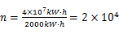户；
用采样器“表取”约月球表面样品，带回地球后位置发生改变，由于质量的大小与位置无关，所以样品的质量不变，仍为；
嫦娥五号在大气中运动时要克服摩擦做功，使其温度升高、内能增大，这是通过做功方式使其内能增加；
物理问题1：动车组采用超尖流线型车头的原因是什么？
物理知识1：为了减小空气阻力；
物理问题2：风力发电机工作时能量是如何转化的？
物理知识2：将机械能转化为电能。
故答案为：；；做功；动车组采用超尖流线型车头的原因是什么；为了减小空气阻力。
根据总的发电量和用电量分析；
质量是物体的一种属性，不随形状、状态、温度、位置的改变而改变；改变内能的方法有两种：做功和热传递；
根据题中的信息找出物理问题并解释，可从减小空气阻力、能量转化等方面考虑。
本题主要考查了质量属性、改变内能的方法、减小空气阻力的方法等，属于基础题。
23.【答案】解：
货车超载后，对路面的压力增大，在受力面积一定的情况下，根据可知，货车对地面的压强增大，容易压坏路面；
货车超载后，质量增大，惯性增大，遇到紧急情况不容易改变车的运动状态，容易发生交通事故；
货车超载后，质量增大，在速度一定时，货车的动能增大，刹车时车不容易停下来，发生交通事故时将造成更大的伤害。
答：货车超载后，对路面的压力增大，在受力面积一定的情况下，根据可知，货车对地面的压强增大，容易压坏路面也可从惯性和动能的角度进行回答，合理即可。
【解析】汽车超载的危害主要有三个方面，一是对地面压强过大，二是由于自身质量过大，惯性过大，遇到紧急情况很难刹车，三是动能大，刹车时车不容易停下来，发生碰撞时破坏力大；可从压强、惯性和动能三个方面进行解释。
此题与生活实际联系密切，开放性较强，解答时要联系所学物理知识，只要言之有理即可。

